CREA Y EXPERIMENTA:
Marco de fotos
Fuente: youtubebyIdeatúmismo

Hoy vamos a ver cómo realizar este original marco para fotos reutilizando piezas de puzle.

Luce tus fotos favoritas con este marco de fotos reciclado decorado con viejas piezas de puzle.

Sigue paso a paso este sencillo video tutorial para aprender a hacer nuestra manualidad para decorar.

Material necesario:
- Piezas de Puzle
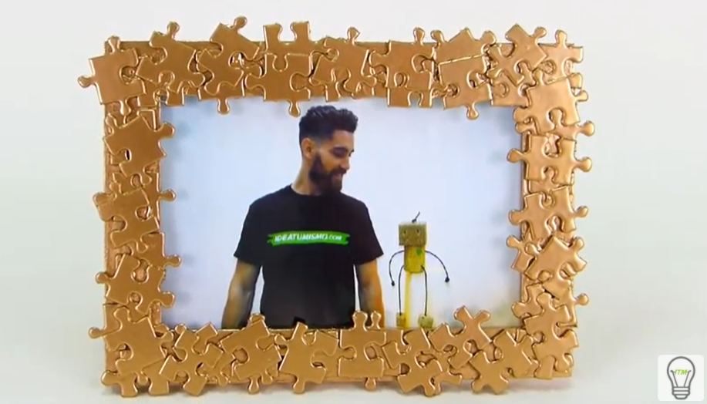
- Adhesivo transparente
- SPRAY Pintura Oro

¡Hagamos nuestra manualidad!
Vídeo: Vídeo-tutorial

